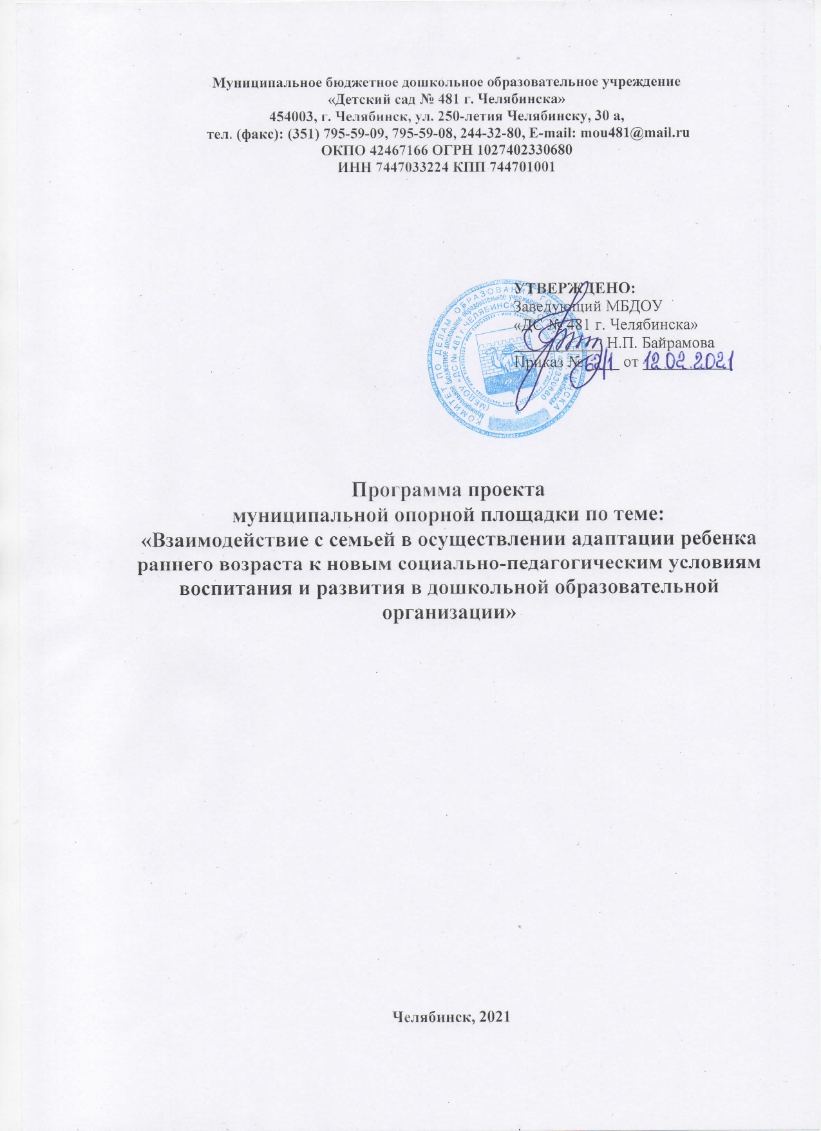

ПАСПОРТ ПРОГРАММЫ ПРОЕКТА
Полное и сокращенное наименование учреждения | Муниципальное бюджетное дошкольное образовательное учреждение «Детский сад № 481 г. Челябинска»  МБДОУ «ДС № 481 г. Челябинска»
Статус учреждения | Опорная площадка муниципального уровня
Тема программы проекта | Взаимодействие с семьей в осуществлении адаптации ребенка раннего возраста к новым социально-педагогическим условиям воспитания и развития в дошкольной образовательной организации
Пояснительная записка, отражающая актуальность темы программы проекта | Актуальность программы проекта муниципальной опорной площадки обусловлена реализацией Федерального проекта «Поддержка семей, имеющих детей», направленного на достижение цели национального проекта «Образование». Государственная политика в сфере дошкольного образования нацеливает на создание условий для раннего развития детей в возрасте до трех лет, реализацию программы психолого-педагогической, методической и консультативной помощи родителям детей, получающих дошкольное образование.  Дошкольное образовательное учреждение – первое звено в общей системе образования, которое призвано выстроить эффективное взаимодействие педагогов и родителей с целью создание оптимальных условий для полноценного развития детей. Проблема адаптации ребенка к условиям детского сада существует с момента появления дошкольных учреждений и продолжает оставаться актуальной по настоящее время. Для ее решения необходимо, чтобы родители и педагоги «говорили на одном языке» и являлись равноправными участниками образовательных отношений. В соответствии с Федеральным государственным образовательным стандартом дошкольного образования, сотрудничество с семьей является основным принципом дошкольного образования, целью которого является вовлечение родителей в деятельность дошкольной организации, построение различных стратегий взаимодействия с ними в процессе воспитания и развития ребенка, оказание психолого-педагогической поддержки в осуществлении семейного воспитания.  Опыт работы ДОУ показывает, что адаптация ребенка к детскому саду - это адаптация в первую очередь семьи. Успешной адаптации дошкольника к новым социально-педагогическим условиям воспитания и образования способствует интеграция двух систем: системы семейного воспитания и системы дошкольного образования. В период адаптации важно, чтобы традиции семейного воспитания нашли свое продолжение в детском саду, а традиции дошкольного образования были приняты в семье. Поэтому возникает необходимость взаимодействия с семьей по вопросам воспитания и образования детей раннего возраста, предполагающее оказание психолого-педагогической, методической и консультативной помощи родителям, воспитывающих детей раннего возраста.  Чтобы взаимодействие детского сада и семьи стало по-настоящему эффективным необходимо учитывать следующие моменты. С одной стороны, каждая семья имеет разные воспитательные возможности и разный уровень педагогической культуры. Одним семьям, требуется просвещение по элементарным вопросам воспитания и развития детей раннего возраста. Но многие родители хотят получать знания, которые обеспечивают понимание закономерностей развития ребёнка раннего возраста, помогают им учитывать индивидуальность дошкольника, семьям требуется просвещение в области педагогики, психологии, физиологии, коррекционной педагогики и др. В свою очередь, педагогам не хватает фундаментальных и прикладных знаний в области семейной педагогики, психологии, конфликтологии, этики человеческих отношений.  Таким образом, существует реальная потребность в объединении усилий семьи и детского сада в вопросах воспитания и развития детей раннего возраста, но требуются дополнительные исследования и практические рекомендаций по организации взаимодействия педагогов и родителей. Поиск нового содержания, форм и методов взаимодействия детского сада с семьями, в том числе с семьями, воспитывающих детей, не посещающих дошкольную организацию, будут способствовать созданию оптимальных условий для полноценного развития детей раннего возраста.  Одной из главных составляющих программы проекта муниципальной опорной площадки является его социальная значимость, практическая эффективность и возможность распространения в других дошкольных образовательных организациях. Актуальность темы определяется реальными потребностями системы дошкольного образования, позволяющая решает проблемы качества современного дошкольного образования.  Программа проекта муниципальной опорной площадки способствует:  - обеспечению соответствия качества дошкольного образования актуальным социальным запросам и перспективным задачам развития образования через создание эффективной, системы повышения компетенции родителей детей раннего возраста, и профессионального роста педагогических работников дошкольных образовательных учреждений в работе с семьей;  - реализация приоритетных направлений и стратегий государственной политики в области образования;  - реализации сетевого взаимодействия ДОУ по обмену продуктами инновационной деятельности;  - выполнение запроса общества на предоставление психолого-педагогической поддержки семей, воспитывающих детей раннего возраста.
Нормативные основания для разработки программы проекта | Национальный проект «Образование» на 2018-2024 г, утвержденный 24.12.2018, в рамках которого разработан Федеральный проект «Поддержка семей, имеющих детей»  Указ Президента от 29 мая 2017 года № 240 «Об объявлении в Российской Федерации Десятилетия детства»  Распоряжение Правительства РФ от 29.05.2015 № 996-р «Об утверждении Стратегии развития воспитания в РФ на период до 2025 года»  Федеральный закон РФ от 29.12.2012 № 273-ФЗ «Об образовании в Российской Федерации»  Приказ Министерства образования и науки РФ от 17.10.2013 № 1155 «Об утверждении федерального государственного образовательного стандарта дошкольного образования».  Государственная программа Челябинской области на 2018-2015 годы (Постановление Правительства Челябинской области от 28.12.2017 № 732-П)
Разработчики программы проекта | Творческая группа педагогического коллектива МБДОУ «ДС № 481 г. Челябинска».
Исполнители программы проекта | Участники образовательных отношений МБДОУ «ДС № 481 г. Челябинска».
Направление деятельности | Обеспечение поддержки и повышение компетенции родителей (законных представителей) в вопросах воспитания и образования детей раннего возраста
Цель программы проекта | Обобщение и трансляция опыта работы по повышению компетентности родителей (законных представителей), в том числе воспитывающих детей, не посещающих дошкольную образовательную организацию в вопросах воспитания и образования детей раннего возраста путем внедрения новых форм взаимодействия с семьей.
Задачи программы проекта | 1. Создать систему психолого-педагогической, методической и консультативной помощи родителям, воспитывающих детей раннего возраста по вопросам развития и адаптации ребенка к условиям детского сада, через организацию работы «Родительских клубов», в том числе для семей, воспитывающих детей, не посещающих детский сад.  2. Содействовать полноценному развитию детей раннего возраста в условиях семейного воспитания через определение домашней игровой среды.  3. Способствовать росту профессионального мастерства педагогов дошкольных образовательных организаций г. Челябинска в вопросах организации эффективного взаимодействия с семьей.  4. Расширить сетевое взаимодействие с высшей школой по вопросам поддержки семей, воспитывающих детей раннего возраста
Срок реализации программы проекта | с 01.01.2021 по 31.12.2021
Этапы и периоды реализации программы проекта | 1 этап: аналитико-организационный (январь-февраль 2021 г.)  Цель: обеспечение условий реализации программы проекта.  Задачи:  - Разработать нормативно-правовую базу, регламентирующую работу муниципальной опорной площадки.  - Провести анализ научно-методической, психолого-педагогической литературы, публикаций, психолого-педагогического опыта по направлению деятельности муниципальной опорной площадки.  - Провести анализ затруднений родителей в вопросах воспитания и образования детей раннего возраста.  - Разработать критерии оценки качества проекта.  Ожидаемый результат:  - Созданы оптимальные нормативные и кадровые условия, механизмы эффективного управления реализацией программой проекта, организовано информационное сопровождение реализации программы проекта;  - Сформирован банк информационных материалов, методических идей по реализации программы проекта;  - Выявлены проблемы, образовательные запросы родителей воспитывающих детей раннего возраста;  - Разработан диагностический инструментарий оценки эффективности инновационной деятельности.  2 этап: практико-ориентированный (февраль-ноябрь 2021)  Цель: реализация программы проекта, проведение мониторинга эффективности реализации программных мероприятий.  Задачи:  - Создать условия для повышения профессионального мастерства педагогов в вопросах организации эффективного взаимодействия с семьей.  - Способствовать интеграции системы семейного воспитания и системы дошкольного воспитания через работу «Родительских клубов».  - Способствовать повышению качества семейного воспитания через определение домашней игротеки.  - Провести корректировку содержания деятельности муниципальной опорной площадки (по необходимости).  Ожидаемый результат:  - Организовано методическое сопровождение педагогов;  - Обеспечена психолого-педагогическая и методическая помощь родителям, в том числе детей, не посещающих ДОУ;  - Обеспечено функционирование «Родительских клубов»;  - Обеспечено функционирование Клуба для педагогов, работающих с детьми раннего возраста;  - Разработаны авторские дидактические пособия для развития детей раннего возраста в условиях детского сада и домашней игротеки;  - Получены патенты на авторские дидактические пособия для развития детей раннего возраста;  - Разработано модифицированное методическое пособие для родителей детей раннего возраста по организации игровой среды дома;  - Обеспечено размещение материалов деятельности опорной площадки на сайте ДОУ и Образовательном портале г. Челябинска;  - Организованы выступления участников творческой группы на семинарах и конференциях муниципального уровня.  - Созданы условия для профессионального роста педагогов через участие в научном проекте в рамках ассоциированного членства в Южно-Уральском научном центре Российской Академии образования (далее ЮУНЦ РАО)  3 этап: Аналитико-обобщающий (ноябрь-декабрь 2021 г.)  Цель: анализ достигнутых результатов и определение перспектив дальнейшего развития.  Задачи:  - Провести анализ результатов взаимодействия с семьями, воспитывающих детей раннего возраста, в том числе детей, не посещающих дошкольную организацию.  - Организовать обобщение и распространение положительного опыта инновационной деятельности.  - Подвести итоги деятельности муниципальной опорной площадки.  - Обсудить пути совершенствования работы по созданию условий для повышения компетентности родителей в вопросах воспитания и образования детей раннего возраста.  Ожидаемый результат:  - Определена эффективность реализации мероприятий в рамках деятельности муниципальной опорной площадки;  - Подготовлены материалы для обмена опытом по направлению деятельности муниципальной опорной площадки на муниципальном уровне: методические материалы по теме проекта для публикаций, выступления по теме проекта на заседаниях ГПСП, семинарах и конференциях.
Ожидаемые конечные результаты программы проекта | Благоприятная адаптация детей раннего возраста к условиям детского сада.  Установление партнерских отношений с семьями, воспитывающих детей раннего возраста.  Удовлетворенность родителей качеством предоставляемых услуг, соответствие запросам семьи.  Расширение спектра методических разработок педагогов ДОУ, обмен педагогическим опытом.
Планируемые к разработке продукты | Программы клубов:  - Клуб молодых родителей «Первый шаг - вместе» (для семей, воспитывающих детей раннего возраста, не посещающих детский сад);  - Детско-родительский клуб «Здравствуй, малыш» (для семей в период адаптации к детскому саду);  - Педагогический клуб «Душевный разговор» (для педагогов, работающих с детьми раннего возраста).  Методическое пособие для родителей детей раннего возраста «Домашняя игротека».  Авторские, в том числе запатентованные дидактические пособия для развития детей раннего возраста в условиях детского сада и домашней игротеки.
Контроль реализации программы проекта | Информация о ходе выполнения программы представляется на заседаниях Педагогического совета, Совета МБДОУ «ДС № 481 г. Челябинска» и образовательном портале города Челябинска.
Управление программой проекта | Текущее управление программой осуществляется администрацией МБДОУ «ДС № 481 г. Челябинска».  Корректировка программы проводится Педагогическим советом МБДОУ «ДС № 481 г. Челябинска».
Механизм реализации программы проекта | Функцию общей реализации программы проекта выполняет Педагогический совет МБДОУ «ДС № 481 г. Челябинска».  Реализация программных мероприятий осуществляется творческой группой и курируется одним из ответственных исполнителей.
Состав творческой группы | Руководитель творческой группы: Байрамова Н.П., заведующий.  Ответственные исполнители творческой группы:  - Кондратюк Н.Ю., заместитель заведующего по учебно-воспитательной работе;  - Романова У.С., заведующий структурным подразделением.  Члены творческой группы:  - Вагина Е.А., учитель-логопед;  - Лашкина Т.Ф., учитель-логопед;  - Любина М.А., музыкальный руководитель;  - Маркина Т.В., воспитатель;  - Новичкова Л.А., воспитатель;  - Розум Е.В., инструктор по физическому воспитанию;  - Собина Р.Р., воспитатель  - Фаткуллина А.В., педагог-психолог;  - Хуртина О.А., педагог-психолог.
ПЛАН И СОДЕРЖАНИЕ ДЕЯТЕЛЬНОСТИ
ПО РЕАЛИЗАЦИИ ПРОГРАММЫ ПРОЕКТА

Основные задачи на каждом этапе | Содержание деятельности | Ожидаемый результат
1 этап: аналитико-организационный (январь - февраль 2021 г.)
Цель: обеспечение условий реализации программы проекта.
Разработать нормативно-правовую базу, регламентирующую работу муниципальной опорной площадки. | Издание приказа об организации муниципальной опорной площадки и создании творческой группы.  Оформление заявительных документов, согласование программы проекта.  Определение состава творческой группы по реализации программы муниципальной опорной площадки. Внесение корректировки функциональных обязанностей членов творческой группы.  Организация раздела на официальном сайте ДОУ. | Создание механизма эффективного управления.  Создание оптимальных нормативных и кадровых условий для организации работы муниципальной опорной площадки.  Информационное сопровождение проекта на сайте ДОУ.
Провести анализ научно-методической, психолого-педагогической литературы, публикаций, психолого-педагогического опыта по направлению работы муниципальной опорной площадки. | Изучение теоретических аспектов, опыта работы по теме муниципальной опорной площадки, выбор методов, технологий, средств и форм реализации программы. | Формирование банка справочных пособий и информационных материалов методических идей по реализации программы проекта.
Провести анализ затруднений родителей в вопросах воспитания и образования детей раннего возраста. | Проведение и обработка результатов мониторинга (анкетирования) родителей детей раннего возраста, в том числе детей, не посещающих детский сад. | Обобщение выявленных проблем, образовательных запросов, мнений родителей воспитывающих детей раннего возраста.
Разработать критерии оценки эффективности инновационной деятельности. | Определение критериев и разработка диагностических карт мониторинга эффективности реализации программных мероприятий. | Разработан диагностический инструментарий оценки качества реализации проекта.
2 этап: практико-ориентированный (февраль-ноябрь 2021)
Цель: реализация программы проекта, проведение мониторинга эффективности реализации программных мероприятий.
Создать условия для повышения профессионального мастерства педагогов в вопросах организации эффективного взаимодействия с семьей. | Организация методического сопровождения педагогов.  Участие педагогов в научном проекте в рамках ассоциированного членства в ЮУНЦ РАО.  Участие педагогов в работе педагогического клуба «Душевный разговор»;  Обучение на курсах повышения квалификации и магистратуре в рамках сетевого взаимодействия с высшей школой.  Организация работы по разработке и внедрению в практику авторских дидактических пособий для развития детей раннего возраста в условиях детского сада и домашней игротеки.  Разработка методических рекомендаций, для педагогов с размещением на сайте ДОУ.  Подготовка материалов методических разработок для публикации. | Оптимизация взаимодействия педагогов с родителями детей раннего возраста.  Методические материалы.  Авторские, в том числе запатентованные дидактические пособия для развития детей раннего возраста в условиях детского сада и домашней игротеки.  Программа педагогического клуба «Душевный разговор».  Продвижение сайта ДОУ.
Способствовать интеграции системы семейного воспитания и системы дошкольного воспитания через работу «Родительских клубов». | Проведение совместных с родителями мероприятий в рамках клубной деятельности, направленных на осуществление обмена мнениями и опытом в вопросах воспитании и развития детей, на углубление имеющихся знаний родителей детей раннего возраста об адаптационном периоде и развитии адаптивных возможностей ребенка, мотивирующих родителей к деятельности.  Уникальность клубного движения заключается в том, что происходит изменение самой философии взаимодействия детского сада и семьи: с одной стороны, ДОУ становится учреждением комплексной поддержки и содействия развития компетентности родителей, с другой стороны, сотрудничество между родителями и дошкольным учреждением рассматривается как обязательное условие обеспечения полноценного развития ребенка. В процессе реализации клубного движения происходит переход от понятия «работа с родителями» к понятию «взаимодействие»; идет поиск совместного языка контакта и взаимопонимания, признание сильных и слабых сторон друг друга. | Удовлетворение потребности родителей (законных представителей) в саморазвитии по вопросам образования и воспитания детей раннего возраста.  Оптимизация и гармонизировать детско-родительских взаимоотношений.  Развитие игрового взаимодействия родителей и детей.  Повышение адаптивных возможностей ребенка раннего возраста.  Программа Клуба молодых родителей «Первый шаг - вместе» (для семей, воспитывающих детей раннего возраста, не посещающих детский сад).  Программа детско-родительского клуба «Здравствуй, малыш» (для семей в период адаптации к детскому саду)
Способствовать повышению качества семейного воспитания через определение домашней игротеки. | Разработка рекомендаций для родителей по обогащению развивающей среды дома, способствующей развитию ребенка раннего возраста в процессе ее освоения.  Разработка авторских дидактических пособий для развития детей раннего возраста в условиях домашней игротеки.  Разработка и распространение модифицированного методического пособия для родителей детей раннего возраста по организации игровой среды дома.  Размещение актуальной для родителей, детей раннего возраста информации на сайте ДОУ. | Психолого-педагогическая и методическая помощь родителям детей раннего возраста в вопросах определения домашней игровой среды.  Авторские, в том числе запатентованные дидактические пособия для развития детей раннего возраста в условиях домашней игротеки.  Методическое пособие для родителей «Домашняя игротека».  Продвижение сайта ДОУ.
Провести корректировку содержания деятельности муниципальной опорной площадки (по необходимости), Организовать работу по освещению деятельности, обмена опытом работы по тематике проекта | Анализ промежуточных результатов реализации программы муниципальной опорной площадки. Корректировка содержания.  Освещение и обсуждение работы по реализации программы проекта муниципальной опорной площадки на муниципальном уровне.  Организация выступления участников творческой группы на августовской конференции работников образования. | Скорректированные методические продукты.  Представление опыта работы для обсуждения в рамках районных, городских методических мероприятий.
3 этап: Аналитико-обобщающий (ноябрь-декабрь 2021 г.)
Цель: анализ достигнутых результатов и определение перспектив дальнейшего развития.
Провести анализ результатов по внедрения новых форм взаимодействия с семьями, воспитывающих детей раннего возраста, в том числе детей, не посещающих детский сад. | Проведение и обработка результатов мониторинга.  Определения степени удовлетворённости родителей.  Анализ адаптации детей раннего возраста к условиям ДОУ. | Определение эффективности реализации мероприятий в рамках деятельности муниципальной опорной площадки.
Организовать обобщение и распространение положительного опыта внедрения новых форм взаимодействия с семьями, воспитывающих детей раннего возраста, в том числе детей, не посещающих детский сад. | Представление опыта работы в рамках работы городских профессиональных сообществ, семинаров и конференций, организуемых и проводимых МБУ ДПО «Центр развития образования города Челябинска».  Представление опыта работы в рамках ассоциированного членства в ЮУНЦ РАО.  Анонсирование деятельности ДОУ на портале Комитета по делам образования города Челябинска.  Подготовка исполнителями публикаций по проблематике опорной площадки. | Обобщенный опыт работы муниципальной опорной площадки.  Публикации.  Доклады.
Подвести итоги деятельности муниципальной опорной площадки. | Подготовка и представление итогового отчета о реализации программы муниципальной опорной площадки. | Итоговый отчет по инновационной деятельности.
Обсудить пути совершенствования работы по созданию условий для повышения компетентности родителей в вопросах воспитания и образования детей раннего возраста. | Составление плана действий ДОУ на следующий период с учетом полученных результатов. | Определение дальнейших перспектив.

